|  |
| --- |
| **AVIS DE VALEUR** |

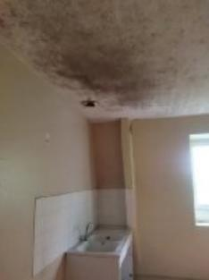 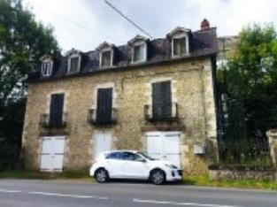 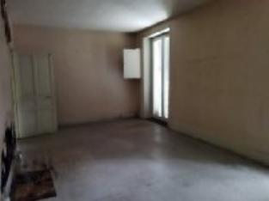

Je soussigné(e), Rémi RAZES, de la Sarl Quercy Transactions, 3, place Jean-Jacques Chapou, 46000 CAHORS (Lot), atteste par la présente avoir visité le 17 juin 2024, une Maison en pierre sise Avenue de la résistance 46140 Le Vignon en Quercy lappartenant à l' OFFICE PUBLIC DE L'HABITAT DU LOT

|  |
| --- |
| **Descriptif** |

Maison en bord de départementale , à restaurer entièrement , avec env 500m² de jardin autour

RDC: 2 garages

1er ETAGE : séjour , cuisine , sdb , deux chambres

2eme ETAGE : sejour , cusine , sdb, trois chambres

L'ensemblepour 210 m² de surface habitable

Double vitrage pvc , chauffage defectueux et certainement toiture à refaire compte tenu des traces d'infiltrations d 'eau sur les murs et plafonds

Les informations sur les risques auxquels ce bien est exposé sont disponibles sur le site Géorisques www.georisques.gouv.fr

Surface habitable environ : 210 m²

|  |
| --- |
| **Maison Ancienne** |

* Rez de chaussée:
* 2 Garage 45 et 58m² (dont chaufferies avec chaudière fuel défectueuses )
* 1er étage:
* 2 Chambres 18 et 16m²
* Couloir 21,88m²
* Cuisine 13,54m²
* Palier 3m² collectif
* Salle de bains 6,60m²
* Séjour 28m²
* 2ème étage:
* 3 Chambres 11,49/9,19/18,70m²
* Couloir 9,12m²
* Cuisine 11,38m²
* Pièce sejour 41m²
* Salle de bains 7,06m² avec wc
* DPE:
* Consommation énergétique en énergie primaire : non fourni
* Emission de gaz à effet de serre: non fourni
* Chauffage:
* CC Fuel defectueux
* Fenêtres:
* Double vitrage
* PVC
* Sous Sol:
* Cave non mesurée
* Terrain:
* Cloturé
* Toiture:
* Ardoises

A l'issue de cette visite, j'ai évalué ce bien entre **45 000 €** (**QUARANTE-CINQ MILLE EUROS**) et **50 000 €** (**CINQUANTE MILLE EUROS**).

Cette évaluation a été donnée sur la base de l'état des prestations du bien, de sa situation, du marché immobilier sur ce secteur et sous réserve du résultat favorable des expertises : termites, plomb, amiante, électricité,diagnostic de performance énergétique (DPE), assainissement.

Cet avis de valeur est indicatif et n'a pas de valeur d'expertise et ne peut engager notre responsabilité, n’étant pas en mesure de vérifier les éventuelles servitudes, nuisances, malfaçons ou autres troubles pouvant affecter la propriété et le reflet du marché immobilier actuel pouvant subir des fluctuations.

Cet avis de valeur a une durée de validité de six mois.

Pour servir et valoir ce que de droit,

Fait à Cahors, le 12 septembre 2024

RAZES Rémi